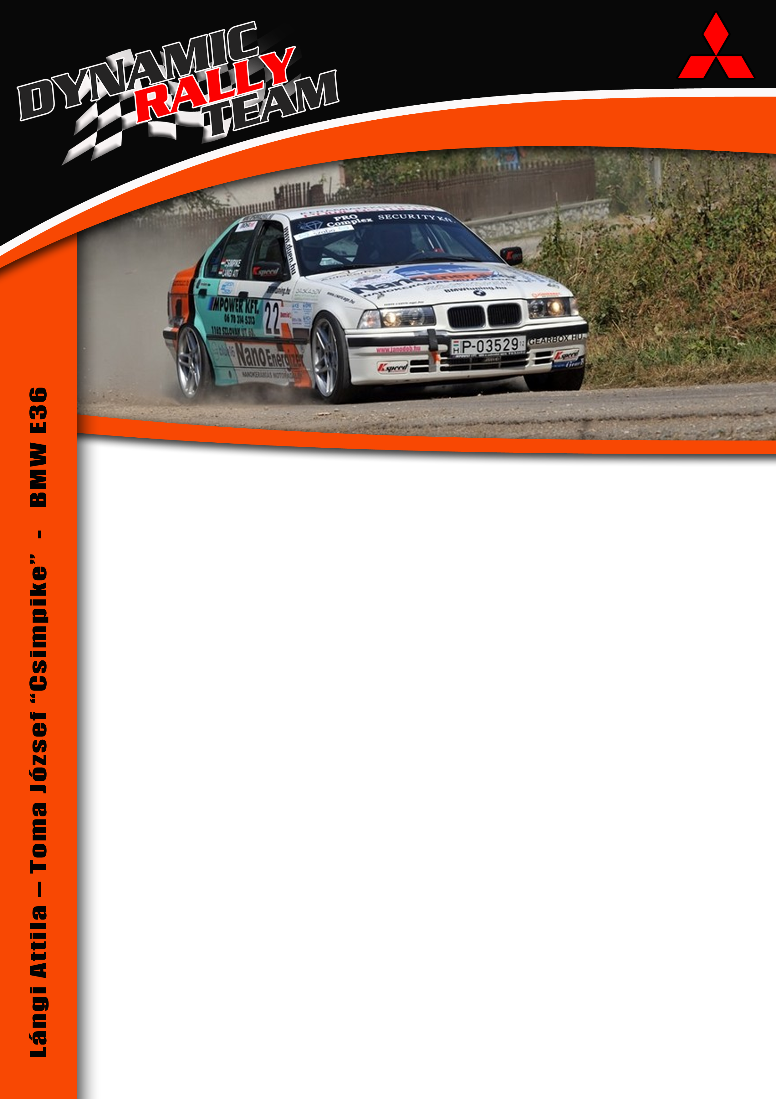

Sikeres szereplés mindkét bajnokságban

DYNAMIC RALLY TEAM – III. PM Peugeot Vác Rally, 2012. szeptember 29-30.
Lángi Attila – Toma József Csimpike, BMW E36

Pörgős hétvégén van túl a Lángi Attila-Toma József Csimpike kettős. A Dynamic Rally Team versenyzőpáros a III. PM Peugeot Vác Rallyn nem csak a számukra komoly téttel járó sprintfutamon álltak rajthoz, de a rally túrások mezőnyével szemben is felvették a kesztyűt. Habár fárasztó két napon vannak túl a fiúk, profizmusuk bizonyítéka a kiváló eredményük, amit az SRT-ben és az RTE-ben is elértek. Lángiék a sprintesek között a BMW Kupa 2., míg az abszolút értékelés 8. helyét szerezték meg, a túrások között pedig a H3 kategória 7., összetett 39. helyen végeztek. Az i-re a pontot a páros Rali Túra Bajnokságban elért BMW Kupa első helyezése tette fel.

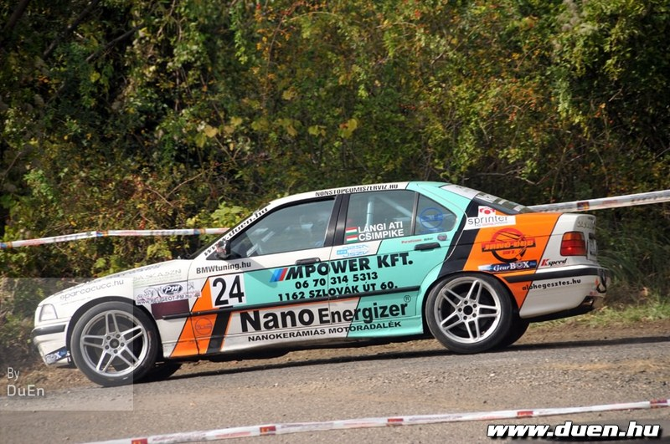

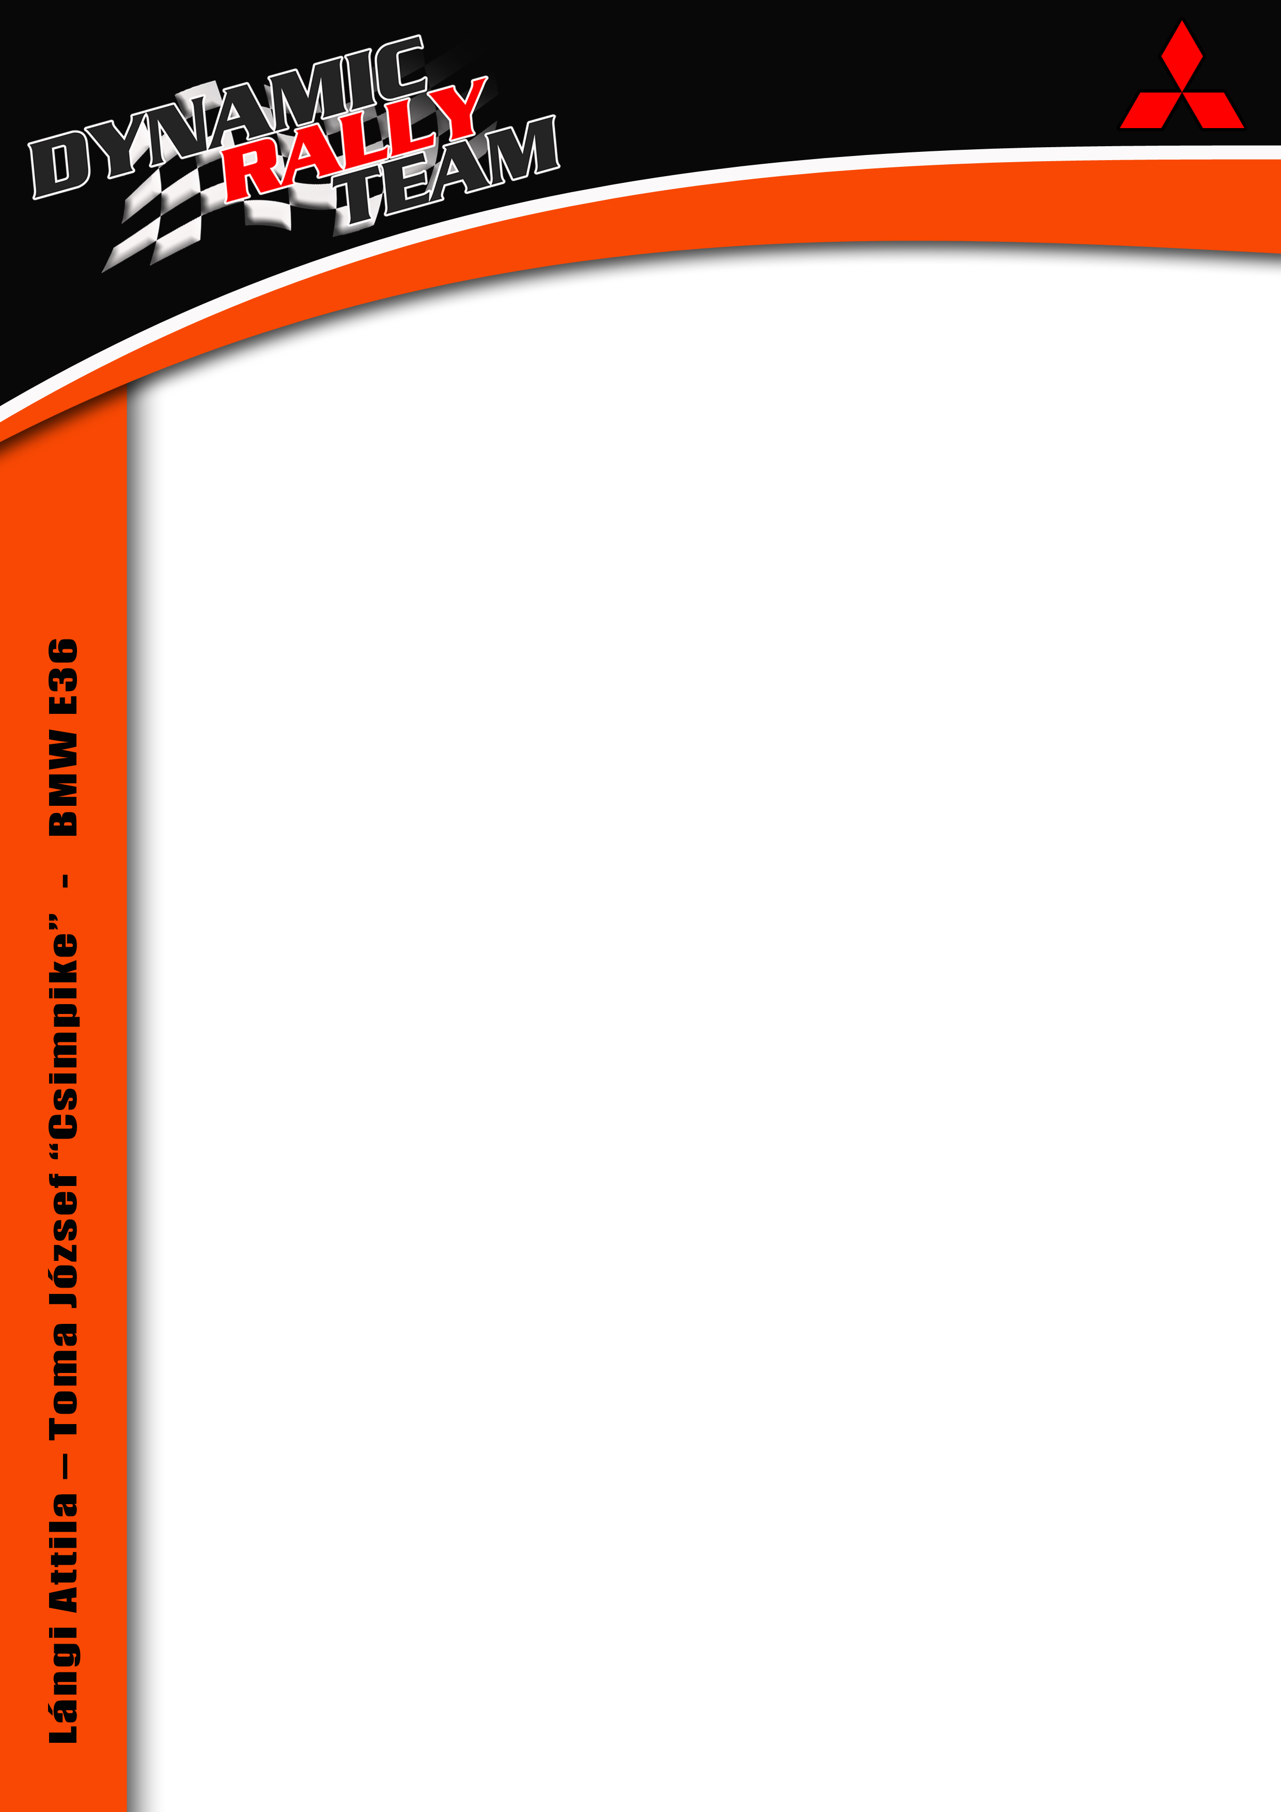

Lángi Attila: Ismét egy fantasztikus versenyhétvégét zártunk, remekül éreztük magunkat. A BMW alázatosan állt a rendelkezésünkre, egyszer adódott csak problémánk a szervóval, de szerencsére ezt a szervizcsapat azonnal orvosolni tudta. A túrások mezőnyében megint pörgős verseny zajlott, amit nagyon élveztünk. Igazi rallys pályákon száguldhattunk, a márianosztrai szakasz különösen feküdt a BMW-nknek. A nap végére kezdtük csak igazán felvenni a ritmust, de még így is maradt bennünk tartalék. A jóízű és jó hangulatú autózást végül egy BMW Kupa első hellyel zártuk az RTE-ben. Rengeteget tanultunk ezen a versenyen is, gyűjtöttük a versenykilométereket és a tapasztalatokat, amiket jövőre, egy nagyobb kocsi volánja mögött szeretnénk majd kamatoztatni.
Toma József Csimpike: A támogatóinknak köszönhetően nem unatkoztunk az elmúlt hétvégén, hiszen mindkét bajnokságban rajthoz tudtunk állni. Az SRT-ben sajnos nem sikerült megvalósítani a tervünket, hogy idő előtt bezsebeljük a BMW Kupa bajnoki címét. Nehezen és lassan kezdtük a verseny, s ezzel olyan nagy hátrányba kerültünk Novák Balázsékkal szemben, amit már nem tudtunk behozni a 6. gyorsasági végére. Így mindössze négytized másodperccel csúsztunk le az első helyről. Szép eredmény ez a 2. hely is, habár most Attila mindkét szeme sír… Eredetileg azt terveztük, hogy ha megnyerjük Vácott a BMW Kupát, akkor az utolsó fordulóban már utcai gumikkal „randalírozunk”. A feltételes mód azonban megmaradt, így teljes erőbedobással készülünk a következő megmérettetésre, hogy év végén egy bajnoki címmel köszönjük meg a szponzorainknak a segítséget és a szervizcsapatunknak az áldozatos munkát.

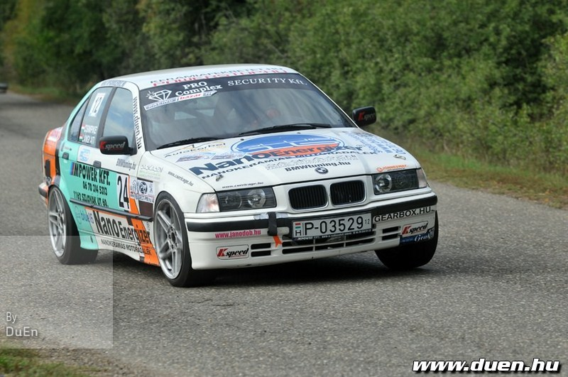

A Lángi-Toma páros legközelebbi futama szintén az SRT Bajnokság keretein belül kerül megrendezésre, Mátrakeresztesen, november 3-4.-én.

Partnereinknek köszönjük a támogatást: NanoEnergizer (www.nanoenergizer.eu), Blue16 a gépjárművédelmi rendszer, Kspeed, MCG Europe, Pro Complex Security, Janodob Kft., M Power Kft., nonstopgumiszerviz.hu, Spirit Restaurant&Club
Sajtófőnök: Horváth Judit – Tel.: 30/533-9099; E-mail: horvath.juditka@gmail.com

